Phụ lục
HƯỚNG DẪN LẤY THÔNG TIN TỌA ĐỘ ĐƠN VỊ
(Đính kèm Công văn số: ngày tháng năm 2024 của Sở Giáo dục và Đào tạo)

I. Mô tả
Tài liệu này hướng dẫn Trường thực hiện lấy thông tin tọa độ đơn vị.

II. Quy trình thực hiện

1. Hướng dẫn đăng nhập
Bước 1: Mở trình duyệt web như Firefox, Chrome, Cốc cốc…và truy cập CSDL ngành tại địa chỉ https://csdl.hcm.edu.vn/
Bước 2: Chọn vào ô phân hệ dành cho nhà trường và nhập đầy đủ các thông tin tại phần [Đăng nhập hệ thống].
Bước 3: Kích nút [Đăng nhập]
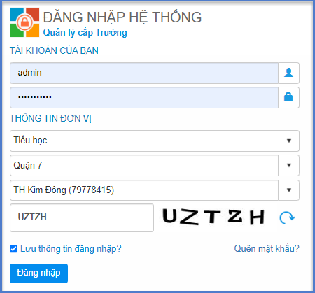
Lưu ý: Người dùng là Quản trị viên quên mật khẩu: Báo trực tiếp cán bộ phụ trách CSDL tại cấp quản lý trực tiếp để được cung cấp Mật khẩu mới.

Lấy thông tin tọa độ
Các bước thực hiện:
Bước 1: Tại phần mềm [Quản lý giáo dục...], kích chọn mục 1. Trường học/ 1.1 Hồ sơ trường.
Bước 2: Chọn tab I. Thông tin chung, và nhập trực tiếp thông tin Kinh tuyến, Vĩ tuyến của đơn vị.
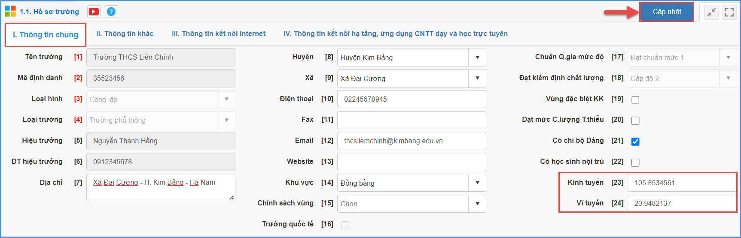
Cách thức lấy thông tin Tọa độ
Cách 1: Lấy tọa độ từ Google maps
Bước 1: Truy cập vào trang: http://google.com/maps, Nhập tên đơn vị vào ô tìm kiếm và nhấp tìm.
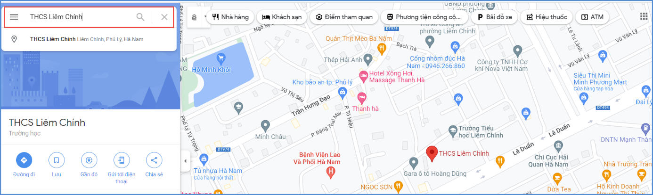
Bước 2: Sau khi địa chỉ đã hiện đúng trên bản đồ, nhấp chột phải vào vị trí sẽ hiển thị thông tin tọa độ, nhấn chuột vào sẽ tự động copy tọa độ
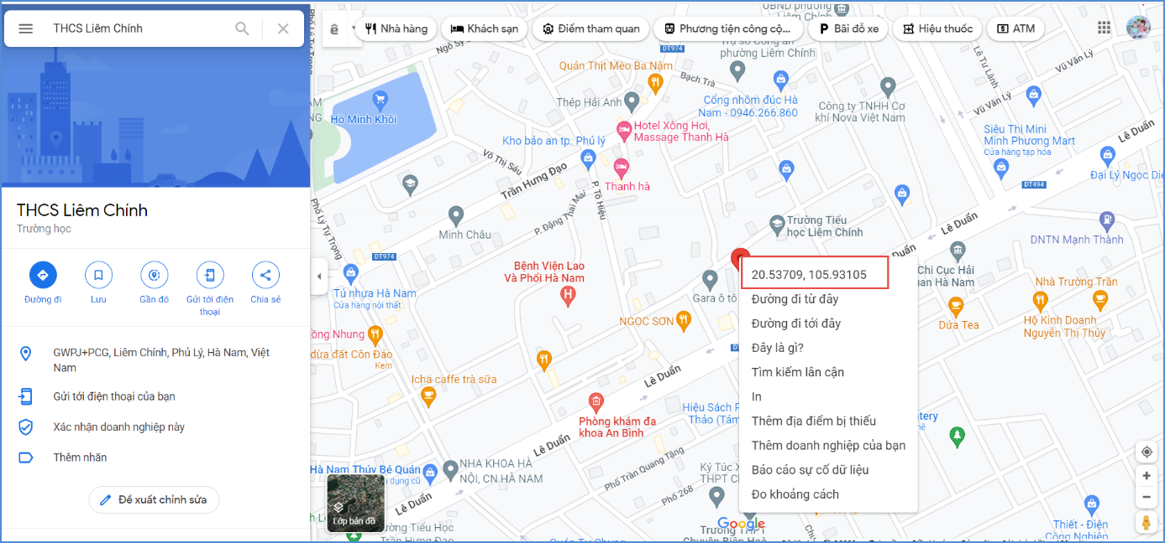
Cách 2: Đối với trường hợp không tìm thấy tên trường, nhà trường thực hiện tìm trên My location/Hiển thị vị trí của bạn.
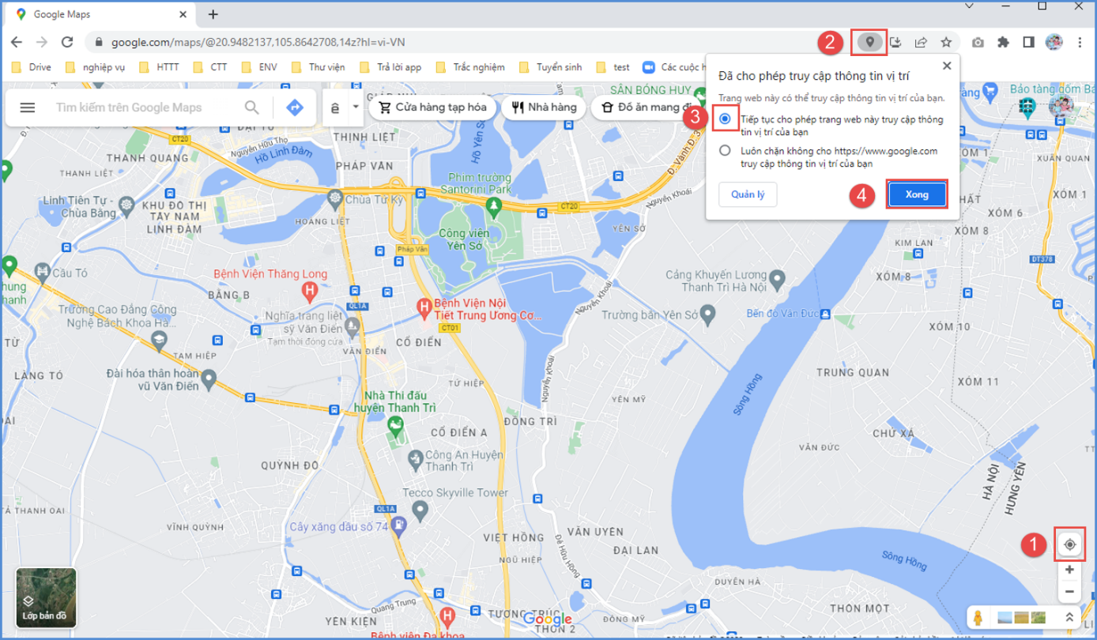
Cách 3: Đối với trường hợp không tim thấy tên trường cũng như máy tính không hỗ trợ việc lấy vị trí hiện tại, thì thực hiện tìm Ủy ban nhân dân xã/phường sau đó tìm vị trí trường trên bản đồ và nhấn chuột phải lấy tọa độ như hướng dẫn cách 1.

